Самостоятельная работа от 11.02.2020

Сортировка по возрастанию целочисленного массива алгоритмами пузырька и сортировкой выбора.

Листинг класса Program:

static void Main(string[] args)

{

int[] array01 = { 5, 1, 3, 10, 20, 4, 16 };

int[] array02 = { 5, 1, 3, 10, 20, 4, 16 };

ArraySort.BubbleSort(ref array01);

foreach (int elem in array01)

Console.Write(elem + " ");

Console.WriteLine();

ArraySort.SelectionSort(ref array02);

foreach (int elem in array02)

Console.Write(elem + " ");

Console.ReadKey();

}

Листинг статического класса ArraySort:

public static void BubbleSort(ref int[] array)

{

if (array == null || array.Length < 2)

return;

bool isSwap = false;

while (true)

{

isSwap = false;

for (int i = 0; i < array.Length - 1; i++)

{

if (array[i] < array[i + 1])

{

int tmp = array[i];

array[i] = array[i + 1];

array[i + 1] = tmp;

isSwap = true;

}

}

if (!isSwap)

break;

}

}

public static void SelectionSort(ref int[] array)

{

if (array == null || array.Length < 2)

return;

for (int i = 0; i < array.Length; i++)

{

int maxIndex = i;

for (int j = i + 1; j < array.Length; j++)

if (array[maxIndex] < array[j])

maxIndex = j;

if (maxIndex != i)

{

int tmp = array[i];

array[i] = array[maxIndex];

array[maxIndex] = tmp;

}

}

}

Результат работы программы:

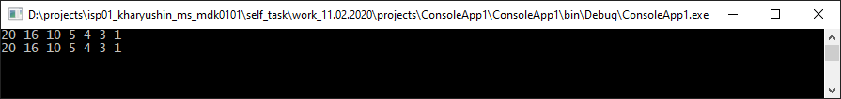

Рисунок 1 - Результат работы программы